Первомайська гімназія
Первомайської міської ради Миколаївської області

Тема: Безпека руху велосипедиста.
Елементи конструкції велосипеда, що впливають на безпеку руху. Одяг для велосипедиста. Засоби безпеки велосипедиста. Правила дорожнього руху для велосипедистів. Правила перевезення вантажів і виконання маневрів на велосипеді.

урок основ здоров’я, 6 клас

(за навчальною програмою для 6 класу загальноосвітніх навчальних закладів, затвердженою наказом Міністерства освіти і науки України від 07.06.2017 № 804)

Воробйова Тетяна Леонтіївна, вчитель основ здоров’я
Первомайської гімназії Миколаївської області

2021р.

Тема: Безпека руху велосипедиста Елементи конструкції велосипеда, що впливають на безпеку руху. Одяг для велосипедиста. Засоби безпеки велосипедиста.
Правила дорожнього руху для велосипедистів. Правила перевезення вантажів і виконання маневрів на велосипеді.
Очікувані результати:
Знаннєвий компонент
називає:
правила перевезення вантажів і виконання маневрів на велосипеді;
розпізнає:
- елементи конструкції велосипеда, що впливають на безпеку руху;
- сигнали маневрування велосипедистів;
пояснює:
- необхідність використання велосипедного шолома;
Діяльнісний компонент
аналізує наслідки неправильного перевезення вантажів на велосипеді;
уміє:
- добирати одяг для велосипедних прогулянок;
- обирати безпечні способи маневрів на велосипеді;
дотримується правил:
дорожнього руху для пішохода, пасажира, велосипедиста.
Обладнання: комп’ютер, проєктор, екран, роздатковий матеріал для опрацювання учнями, підручник, картки із тестовими завданнями, завдання для роботи в групах.
Тип уроку: урок формування нових умінь і навичок. Інтерактивне заняття.
Хід уроку
І. Організаційний момент.
ІІ. Актуалізація опорних знань.
Я рада вас бачити усміхненими у чудовому настрої, а значить урок пройде гарно. Минулого уроку ми з вами розглядали тему: «Пожежна безпека. Засоби пожежогасіння. Захист органів дихання в зоні пожежі. Дії в разі загоряння одягу».
Давайте пригадаємо, яким було домашнє завдання.
(опрацювати матеріал параграфу, за бажанням підготувати міні-проєкти, пам’ятки за темою)
І для того, щоб з’ясувати, наскільки добре ви засвоїли матеріал, пропоную виконати тестові завдання.
2.1. Індивідуальна робота з тестовими завданнями.
https://vseosvita.ua/test/zasoby-pozhezhohasinnia-zakhyst-orhaniv-dykhannia-v-zoni-pozhezhi-dii-v-razi-zahoriannia-odiahu-19574.html
- Пожежа -це
неконтрольований процес горіння, який знищує природні ресурси та матеріальні цінності.
контрольований процес виникнення вогню
багаття,на якому готують їжу
2.У розвитку пожежі виділяють такі стадії:
Вторинна
Загоряння
Кінцева
Основна
Початкова
Збір попелу
3. Вогнегасник - це
Ємність для зберігання бензину
Найефективніший із первинних засобів гасіння пожежі
Засіб самооборони
4.Який предмет може стати причиною пожежі
флешка
тенісна ракетка
праска
5.Як потрібно рухатись до виходу у приміщенні, де багато диму
пригнувшись або повзком уздовж стін, дихаючи через зволожену тканину
не рухатися
у повний зріст
6.Що не можна робити, якщо на тобі спалахнув одяг, волосся?
бігати
накритися ковдрою
лягти на землю та перекочуватися
7.Якщо горить одяг на людині, що робити?
зірвати з неї одяг
повалити людину на землю і накрити мокрою тканиною
направити на людину струмінь вогнегасника
9.При виявлені пожежі, ви телефонуєте за номером:
101
102
103
104

9.У квартирі почалася пожежа. Щоб вогонь не поширювався далі, ви:
Зачините всі вікна і двері
Спробуєте задути вогонь
Відкриєте всі вікна, щоб було чим дихати
10.Ви бачите, що квартира швидко заповнюється димом. Ваші дії:
Чекатимете допомоги лежачи на підлозі
Намочите ганчірку, будете дихати через неї і пересуватиметесь поповзом
Закриєтеся у ванні і включите воду

Свої результати ви бачите. Запишіть їх, протягом уроку ви зможете отримати додаткові бали.
Ви пам’ятаєте свої відповіді. Давайте проаналізуємо відповіді на питання, які викликали труднощі.
(аналіз та обговорення відповідей)
2.4. Презентація міні-проєкту пам’яток. Обговорення.
Завданням за бажанням було створення міні-проєктів, пам’яток за темою.
Прошу прокоментувати виконані роботи.
(учні коментують роботи)
Перегляд міні-проєктів (представлені проєкти: «Інспектування навчального закладу щодо забезпечення ППБ»; «Приведення в дію вогнегасника»)
Дякую. Ви молодці.
ІІІ. Повідомлення теми і мети уроку. Мотивація навчальної діяльності.
Вправа «Мозковий штурм»
- У кого з вас є велосипед і хто вміє на ньому їздити? Хто вміє гарно утримувати рівновагу? А хто з вас брав участь у наших вело змаганнях на початку навчального року?
- А який транспортний засіб ми називаємо велосипедом?
Велосипед – колесний транспортний засіб, який рухається мускульною силою.
Обговорення життєвої ситуації : У Мишка був старший брат Іванко, якого він дуже поважав і завжди прислухався до його думки. Але одного разу брати ледь не посварилися. Іванко зібрався їхати велосипедом майже через усе місто до бабусі, а Мишко не розумів, чому він не може поїхати разом із братом. Він гарно вміє утримувати рівновагу та керувати велосипедом. Що ще потрібно і чому не можна, він не розумів.
А як ви вважаєте, чи достатньо для успішної й безпечної їзди на велосипеді вміти утримувати рівновагу.
3.2. Визначення очікувань учнів.
Я думаю, що ви вже зрозуміли, про що ми будемо сьогодні говорити на уроці. Спробуйте сформулювати тему.
(учитель оголошує тему, узагальнюючі відповіді учнів)
Тема нашого уроку : Безпека руху велосипедиста Елементи конструкції велосипеда, що впливають на безпеку руху. Одяг для велосипедиста. Засоби безпеки велосипедиста. Правила дорожнього руху для велосипедистів. Правила перевезення вантажів і виконання маневрів на велосипеді.

А чи знаєте ви, хто і коли придумав перший велосипед?
Мирослава для нас підготувала невеличку історичну довідку та підібрала відповідне відео.
Виступ учениці.
У Європі першим винахідником велосипеда був німецький лісничий, барон Карл Драйз (Дрез). У 1813 році він приробив до самоката кермо та сідло.
У 1865 році був сконструюваний перший металевий велосипед, який отримав назву «кісткотряс». І коли ветеринар із Шотландії — Данлоп — у 1888 році здогадався прикріпити навколо колеса гумовий садовий шланг, їздити стало набагато зручніше. Був час, коли поліція намагалася заборонити велосипеди, вважаючи, що вони заважають дорожньому руху. Але нині цей легкий, маневрений, дешевий і екологічний вид транспорту набуває дедалі більшої популярності в усьому світі. Докладніше про це у відео.
(перегляд відео)
ІV. Опрацювання нового матеріалу в групах (використання техніки презентації «Скрайбінг»)
Ми завчасно з вами об’єдналися в групи. Кожна група обере питання з розділу правил дорожнього руху для велосипедистів. Питання потрібно досконало опрацювати, підготувати презентацію, обрати представника з групи, який виконає роль учителя й, за допомогою картинок, презентує нам опрацьований матеріал. Ви можете користуватися роздатковим матеріалом, який у вас є на парті та матеріалом підручника. Також у вас є ватмани, клей , картинки за допомогою яких ви зможете підготуватися до презентації. Час на виконання завдання 5-7 хв.
Завдання групам.
1 група. Дорожні знаки для велосипедистів, елементи конструкції велосипеда, що впливають на безпеку руху;
(ознайомлення з роздатковим матеріалом та матеріалом підручника &30, стор.170, виконання аплікації на ватмані, підготовка повідомлення).
2 група. Одяг для велосипедиста: безпека, особливості, відмінності від повсякденного (ознайомлення з роздатковим матеріалом та матеріалом підручника &30, стор.171, виконання аплікації на ватмані, підготовка повідомлення).
3 група. Основні правила дорожнього руху для велосипедистів (ознайомлення з роздатковим матеріалом та матеріалом підручника &31, стор.176, виконання аплікації на ватмані, підготовка повідомлення).
4 група. Правила перевезення вантажу та пасажирів на велосипеді. Правила здійснення маневрів на велосипеді (ознайомлення з роздатковим матеріалом та матеріалом підручника &31, стор.175, виконання аплікації на ватмані, підготовка повідомлення).
Презентація роботи груп, обговорення.
Я запрошую представника від першої групи, який виконає роль учителя
Слухаємо уважно, адже це вам допоможе здобути перемогу під час вікторини.
Фізкультхвилинка.
(1 хв) під музику розминка й гімнастика для очей.

V. Узагальнення та систематизація знань.
Починаємо вікторину.
Проведення вікторини з ПДР для велосипедистів.
Запрошуються представники від кожної групи в журі, сідають за окремий стіл.
Слово учителя: Завдання групам: уважно прослухавши питання, прописати відповідь на картку і віддати журі. Лише після цього прозвучить правильна відповідь. Групи працюють так, щоб сусіди не чули правильну відповідь.
Деякі питання містять декілька правильних відповідей.
1.Рухатися проїзною частиною дороги на велосипедах дозволяється особам, які досягли
а)12- річного віку
б)13-річного віку
в) 14-річного віку
г) 16-річного
ґ) 18-річного віку
2. Яка з пар велосипедистів одягнена відповідно до правил безпеки: пара №1, чи пара №2.
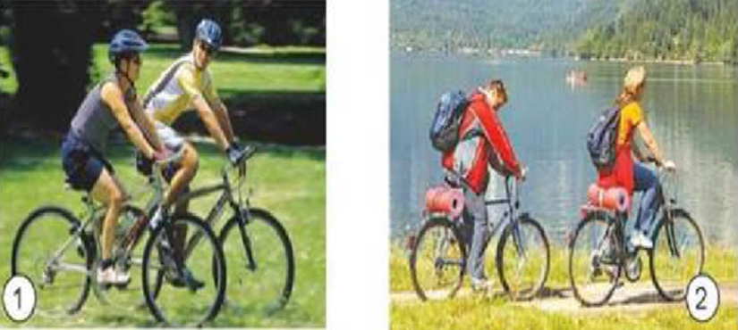
3. Велосипед обов’язково повинен бути обладнаний:
а) зручним сидінням, обов’язково із спинкою;
б) пляшкою для води;
в) звуковим сигналом та світловідбивачами: спереду — білого кольору, по боках — оранжевого, позаду — червоного.
4. Велосипедисти, рухаючись групами, повинні їхати:
А) один за одним, щоб не заважати іншим учасникам дорожнього руху;
Б) парами, щоб не заважати іншим учасникам дорожнього руху;
В)групою.
5.Хто з хлопців порушує правила для велосипедистів: у білому картузі , чи у червоному?
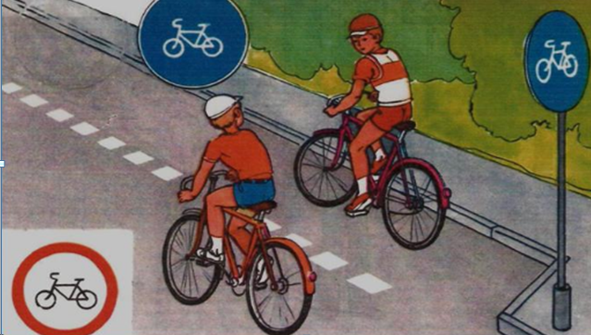
6. Колона велосипедистів, що рухається по проїзній частині, повинна бути розділена на групи (до 10 велосипедистів у групі) з дистанцією руху між групами:
а) 5-10м.
б)80–100 м.
в)150-200м.
7. Хто з хлопців порушує правила, рухаючись пішохідним переходом?
а) Той, хто перетинає дорогу пішохідним переходом, рухаючись на велосипеді.
б) Той, хто перетинає дорогу пішохідним переходом, рухаючись поряд зі своїм велосипедом.
8. Велосипедист може перевозити лише:
а) повнолітніх людей;
б) такі вантажі, які не заважають керувати велосипедом і не створюють перешкод іншим учасникам дорожнього руху;
в) маленьких тварин.
9. У якому напрямку поїдуть велосипедисти №1,№2,№3?
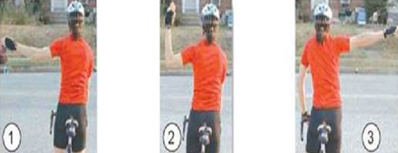
10.Велосипедисту дозволяється:
а) їздити без шолома, якщо тобі вже 14;
б) керувати велосипедом з несправним звуковим сигналом;
в) їздити лише в світлу пору доби;
г) їздити на велосипеді, дотримуючись Правил дорожнього руху;
ґ) якщо є необхідність, триматися під час руху за інший транспортний засіб.
Додаткові питання
11.Засоби безпеки велосипедиста
а) темна куртка, велосипедні рукавички, черевички
б) широкі штани, шолом, темна куртка
в) кросівки, велосипедні рукавички, наколінники
г) шолом, велосипедні рукавички, наколінники
12.Велосипедом дозволяється перевозити:
а) пасажирів 13-річного віку;
б) дуже важкі вантажі;
в) дітей до 7 років;
г) вантажі, що виступають по ширині.
13. Велосипедисту забороняється:
a) | керувати велосипедом з несправним гальмом, звуковим сигналом, а в темну пору доби і в умовах недостатньої видимості — з вимкненим ліхтарем (фарою) чи без світлоповертачів;
б) | рухатися по автомагістралях і дорогах для автомобілів, а також по проїзній частині, коли поряд облаштовано велосипедну доріжку;
в) | рухатися по тротуарах і пішохідних доріжках (крім дітей до 7 років на дитячих велосипедах під наглядом дорослих);
г) | під час руху триматися за інший транспортний засіб;
ґ) | буксирувати велосипеди;
д) | посміхатися зустрічним.
14. Для велосипедних прогулянок навесні слід одягнути:
а) яскравого кольору куртку, вузькі штани, взути черевики з рифленою підошвою;
б) пальто, широкі штани, взути легкі чоботи, яскраву шапочку
якомога тепліший одяг;
в) куртку, взуття на невеликих підборах, кашне.
Рефлексія
Який висновок ми можемо зробити з цього уроку?
Як ми можемо використовувати отримані знання?
Як ви вважаєте, чи корисною була інформація, яку ви сьогодні почули?
VІ. Домашнє завдання.
1. Опрацювати матеріал &30.
Виконати завдання на перевірку швидкості реакції (стор.172)
Підготувати повідомлення, презентації про підприємства у нашому населеному пункті (за бажанням).
Список використаних джерел:
1.Бех І. Основи здоров’я. 6 кл : Підручник для учнів/ Бех І.– К.: Алатон, 2014
- https://vseosvita.ua/test/zasoby-pozhezhohasinnia-zakhyst-orhaniv-dykhannia-v-zoni-pozhezhi-dii-v-razi-zahoriannia-odiahu-19574.html
- https://www.schoollife.org.ua/elementy-konstruktsiyi-velosypeda-shho-vplyvayut-na-bezpeku-ruhu-odyag-dlya-velosypedysta-6-klas-osnovy-zdorov-ya/
- http://5fan.ru/wievjob.php?id=96303
- https://sites.google.com/view/zdorov-zlir/6
- https://docs.google.com/forms/d/e/1FAIpQLScp3PLGe-EPPmFQ-GCmLGg-hmhjtiumqDlBWNebhonT5lBu6A/viewform
- https://naurok.com.ua/test/bezpeka-ruhu-velosipedista-5810.html
- https://youtu.be/9QcYFEiwNfU

